WIKA inicia a fabricação de elementos primários para medição de vazão no Brasil

WIKA DO BRASIL inicia produção local de elementos primários para medição de vazão valorizando e ampliando seu portfólio de produtos.

Com a aquisição da empresa italiana Euromisure em 2012, obteve-se o know-how em produtos como placas de orifício, orifícios de restrição, conjuntos de medição, tubos venturi, retificadores de fluxo, bocais de vazão, trechos retos, potes de selagem, entre outros.

A WIKA apresenta-se como o fornecedor ideal para o segmento industrial, atendendo petroquímicas, químicas, óleo e gás, mineração, açúcar e álcool, papel e celulose, saneamento básico, geração de energia, entre outras.

Os cálculos de dimensionamento, especificações, projetos, construção e desgin estão de acordo com as normas internacionais ISO, ASME, DIN e BS.

A fabricação nacional inclui placas de orifício, orifícios de restrição, conjuntos de medição e potes de selagem que estão sendo produzidos na fábrica em Iperó/SP.

WIKA DO BRASIL Indústria e Comércio Ltda.
Av. Ursula Wiegand, 03
Polígono Industrial
18560-000 Iperó - SP / Brasil
0800 979 1655
marketing@wika.com.br
www.wika.com.br
Imagem pertecente à WIKA:
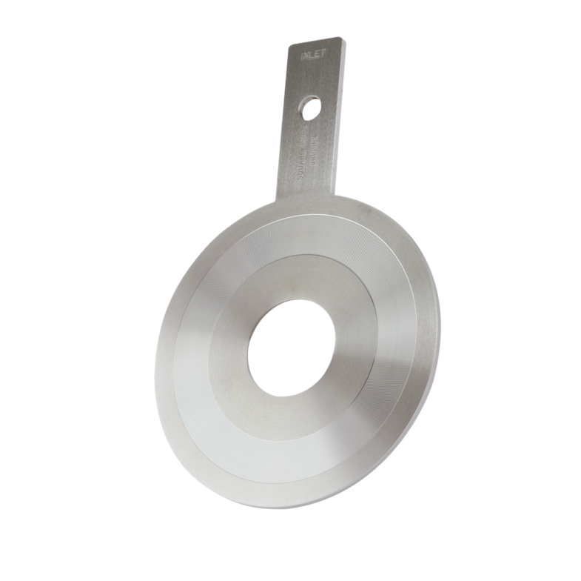

Placa de orifício

